Всем! Всем! Всем!
С 06.04.2026 г. по 11.04.2026 г.
в МБОУ «Тимершикская СОШ»
проводится
Неделя педагогического класса


«Путешествие в страну Знаний»
Девиз недели: «По лесенке знаний мы будем шагать, чему научились- должны показать!»
ПЛАН ПРОВЕДЕНИЯ НЕДЕЛИ ПЕДАГОГИЧЕСКОГО КЛАССА

№ | Дата | Наименование мероприятия | Участники | Ответственный
1 | 6 апреля |   Старт недели педагогического класса  1. Знакомство с планом мероприятий.  2. Видеоурок «Профессия учитель»  4. Акция «Дорогому учителю» (в течении недели) | 1-4 классы | Карамов А.Р.  Мингазова Х.М.  Михайлова Н.А.  .
2 | 7 апреля | 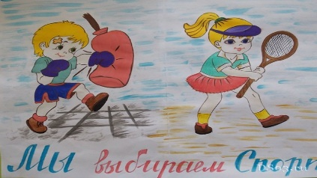  «В здоровом теле – здоровый дух»  - Музыкальный флешмоб  - Самый сильный кто из нас?  - Игры на перемене  - «Космос сегодня» (поделки, аппликации, рисунки) | 1-4 классы | Биктимиров А.Г.  Михайлова Н.А.
3 | 8 апреля |   «Великий и могучий русский язык»  - Конкурс каллиграфии «Король и королева письма»  - Акция «Самолетик желаний»  - «Путешествие в школьную страну» | 1-5 классы | Михайлова Н.А.  Гарифуллина М.М.  Галимова Г.Х.  Мусина Г.Ф.  Давлиева Э.Р.
4 | 9 апреля | 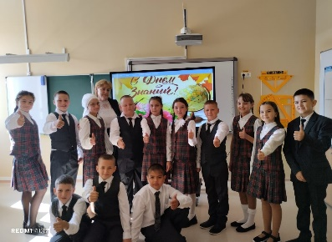 1. Открытые уроки  День самоуправления  - Выпуск стенгазеты «Учитель - не звание, учитель - призвание»  - Методические игры для младших школьников | 1-5 классы | Михайлова Н.А.  Гарифуллина М.М.  Галимова Г.Х.  Мусина Г.Ф.  Давлиева Э.Р.
5 | 10 апреля |   «Математика – царица всех наук»  1. Внеклассное мероприятие «Своя игра»  2. Досуг «Математические ребусы».  3. Конкурс на лучшую сюжетную аппликацию из геометрических фигур. | 1-5 классы | Михайлова Н.А.  Галимова Г.Х.
6 | 11 апреля | «День бантиков и галстуков»    - Мастер класс по ораторскому искусству  - Подведение итогов недели  - Награждение самых активных. |  | Карамов А.Р.  Мингазова Х.М.  Михайлова Н.А.  Гарифуллина М.М.  Галимова Г.Х.  Мусина Г.Ф.  Давлиева Э.Р.  Миннеханова М.Ф.

